МІНІСТЕРСТВО ОСВІТИ І НАУКИ УКРАЇНИ

Національний аерокосмічний університет ім. М.Є. Жуковського “ХАІ”

Кафедра 603

Лабораторна робота № 7

**РАЗРАБОТКА ГРАФИЧЕСКОГО ИНТЕРФЕЙСА ПОЛЬЗОВАТЕЛЯ**

**И ОБРАБОТКА СОБЫТИЙ В JAVA-ПРИЛОЖЕНИЯХ**

з дисципліни програмування Інтернет

ХАІ.603.631п.15З.050103.126322.ПЗ

Виконав студент гр. 631п Кошиль В. А.

________________ (№ групи) (П.І.Б)

(підпис, дата)

Перевірив:___________________________

(наукова ступінь, вчене звання)

____________________________________

(підпис, дата) (П.І.Б)

Харків – 2015

**Цель работы:** получение практических навыков работы по созданию графического пользовательского интерфейса и обработке событий в приложениях на языке Java.

**Задание**

Разработать и реализовать на языке Java программное приложение для демонстрации обработки событий от элементов графического пользовательского интерфейса. В разрабатываемом приложении применить классы графических компонентов, входящих в состав пакетов **java.awt** и **javax.swing**, а также классы менеджеров компоновки для размещения элементов управления в контейнерах.

**Выполнение задания**

Для выполнения данного задания был установлен плагин для eclipse WindowBuilder, позволяющий разрабатывать экранные формы в режиме дизайна. Была создана форма, добавлены label, textField и событие resize(). При изменении размера формы вызывается событие, вычисляется сумма ширины и высоты формы и выводится на форму.

**Экранные формы**

Результаты работы программы представлены на рисунках 1-2.

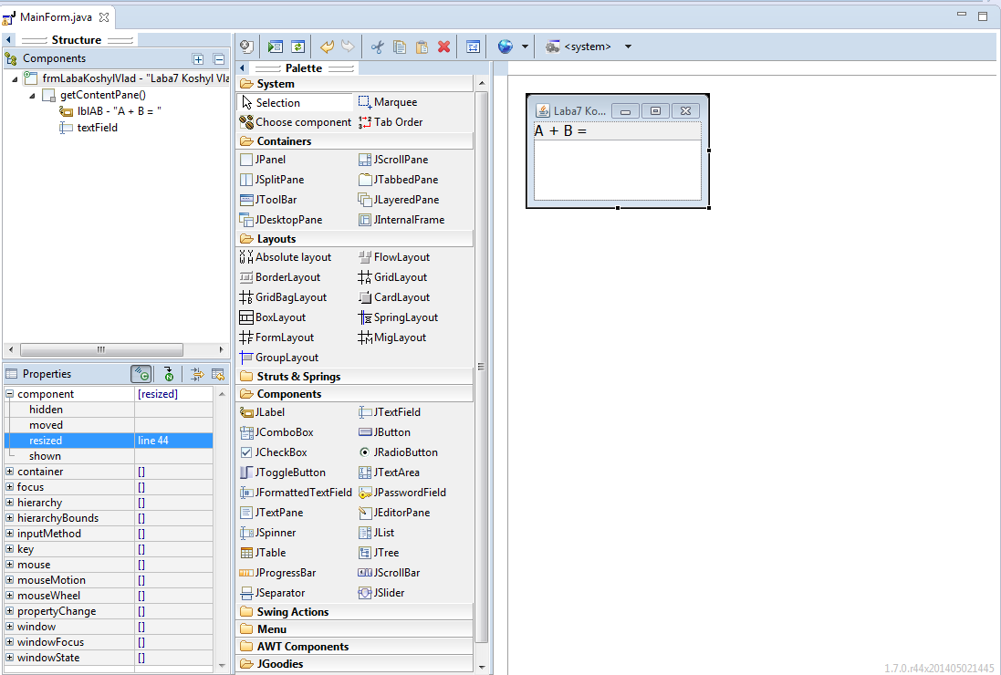

Рисунок 1 – Графический дизайнер

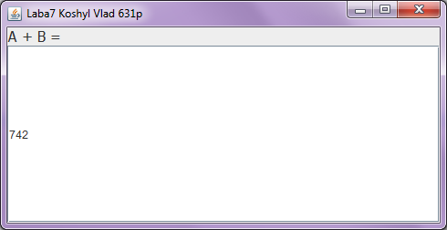

Рисунок 2 – Результат работы

**Выводы**

Во время выполнения лабораторной работы было реализовано

приложения демонстрирующее работу графического пользовательского

интерфейса, а именно Java библиотеки Swing. Реализованное приложение является примитивным калькулятором, который использует стандартные компоненты в своей логике.

**Листинг**

**import** java.awt.EventQueue;

**import** javax.swing.JFrame;

**import** javax.swing.JLabel;

**import** java.awt.BorderLayout;

**import** java.awt.Font;

**import** javax.swing.JTextField;

**import** java.awt.event.ComponentAdapter;

**import** java.awt.event.ComponentEvent;

**public** **class** MainForm {

**private** JFrame frmLabaKoshylVlad;

**private** JTextField textField;

**public** **static** **void** main(String[] args) {

EventQueue.*invokeLater*(**new** Runnable() {

**public** **void** run() {

**try** {

MainForm window = **new** MainForm();

window.frmLabaKoshylVlad.setVisible(**true**);

}

**catch** (Exception e) {

e.printStackTrace();

}

}

});

}

**public** MainForm() {

initialize();

}

**private** **void** initialize() {

frmLabaKoshylVlad = **new** JFrame();

frmLabaKoshylVlad.addComponentListener(**new** ComponentAdapter() {

@Override

**public** **void** componentResized(ComponentEvent arg0){

**int** x, y;

x = frmLabaKoshylVlad.getWidth();

y = frmLabaKoshylVlad.getHeight();

**int** result = x + y;

textField.setText(Integer.*toString*(result));

}

});

frmLabaKoshylVlad.setTitle("Laba7 Koshyl Vlad 631p");

frmLabaKoshylVlad.setBounds(100, 100, 200, 125);

frmLabaKoshylVlad.setDefaultCloseOperation(JFrame.***EXIT_ON_CLOSE***);

JLabel lblAB = **new** JLabel("A + B = ");

lblAB.setFont(**new** Font("Tahoma", Font.***PLAIN***, 16));

frmLabaKoshylVlad.getContentPane().add(lblAB, BorderLayout.***NORTH***);

textField = **new** JTextField();

frmLabaKoshylVlad.getContentPane().add(textField, BorderLayout.***CENTER***);

textField.setColumns(10);

}

}